МБДОУ ПГО «Пышминский детский сад№7»

Развлечение в старшей группе
«Здравствуй, осень!»

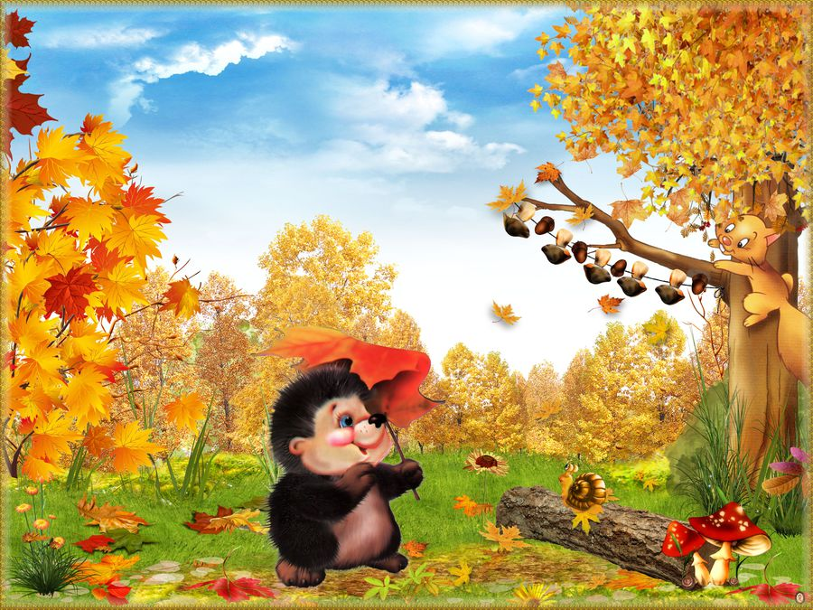

Пышма, 2020 г.

Действующие герои: Осень, Ведущий.
Ход:
Воспитатель: Сегодня наш зал превратился в сказочный осенний лес. Посмотрите, ребята, как здесь нарядно и красиво.
Если на деревьях
листья пожелтели,
Если в край далекий
птицы улетели,
Если небо хмурое,
Если дождик льется,
То такое время года
Как, ребята зовется?
Дети: Осень
Воспитатель: Правильно, ребята, осенью зовется!
Заглянул осенний
Праздник в детский сад,
Чтобы порадовать
Взрослых и ребят
Нынче праздник на дворе –
Наступила осень
И об осени детей
Рассказать стихи попросим!
Стихи детей: Арина, Миша, Даня, Артемий.
Воспитатель: Что ж ребята, осень уже наступила, а лето кончилось, давайте мы проводим его песней «До свидания, лето»
Воспитатель: Ну вот, с летом попрощались, заглянул сегодня праздник в каждый дом, потому что бродит Осень под окном…
(Стук в дверь. Появляется Осень с кисточкой и лукошком, раскрашивая листья.)
Воспитатель: Ребята, посмотрите, кто к нам пришёл в гости!
Осень: Здравствуйте, детишки, девчонки и мальчишки!
Я – Осень золотая, в гости к вам пришла.
Жёлтыми листочками всю землю убрала.
Яркой, рыжей краскою - клены разукрасила,
На кусты надела золотые платьица.
Как добрая художница водила нынче кистью,
Дубовые, кленовые разрисовала листья!
Воспитатель: Мы очень рады, Осень,
Вновь встретиться с тобой!
Прочтем стихотворенья
Для гостьи дорогой!
Стихи детей: Женя, Дима Т, Дима Б.
Осень: Замечательные стихи рассказали мне ребята, а теперь я хочу с вами поиграть. Я бываю такой разной, а вы, ребята, знаете, какая я, осень?
Дети: Да!
Воспитатель: Конечно, Осень, сейчас ребята тебе все расскажут!
Осень: Ребятки, а давайте мы сейчас встанем все в большой хоровод и поиграем в замечательную игру! Я буду кидать мячик вам, а вы отвечайте на вопрос «Какая Осень?» Например: Осень золотая! Начинаем!
Осень проводит игру с мячом «Такая разная осень»
Дети: Теплая, холодная, золотая, дождливая, хмурая, красивая, грустная, печальная, яркая, разноцветная, удивительная и т.д.
Осень: Какие вы молодцы, столько знаете об Осени! Может быть, вы и песни знаете об Осени?
Дети: Да!
Воспитатель: Мы тебе осень споем песню «Опадает лист кленовый»
Осень: Вижу, ребята, вы любите играть. А сможете ли вы загадки отгадать?
Серая шубка, мех серебристый,
Очень красивая, хвостик пушистый,
Если вам немного повезёт,
Орешек из руки у вас возьмёт.
А от вас летит как стрелка,
Ну конечно это …
Дети: Белка
Осень: Ну конечно, это Белка! (вывешивает изображение на мольберте)
Осень: Молодцы, ребята! Следующая загадка:
Он зимой в берлоге спит,
Потихонечку храпит,
А проснётся, ну реветь,
Как зовут его ...
Дети: Медведь (вывешивает изображения на мольберт)
Осень: И эту загадку отгадали, следующая загадка:
Вот иголки и булавки
Выползают из - под лавки,
На меня они глядят,
Молока они хотят!
Дети: Ёжик
Осень: Правильно, Ёжик.
Осень: Молодцы, ребята, отгадали мои загадки! Осенью звери готовятся к зиме и делают запасы. А вы знаете, какие?
Дети: Да!
Осень: Давайте это проверим! Вам нужно разделиться на три команды. На столе перед вами лежат картинки с изображением шишек, колбасы, орешек, сыра, ягод, грибов и молока. Вы выбираете только те картинки, на которых изображено то, что белка собирает на зиму!
Второй команде нужно выбрать картинки, на которых изображено, как мишка готовится к зиме.
А третьей команде нужно выбрать, что запасает на зиму ежик!
Игра «Запасы лесных животных»
Осень: Звери делают запасы на зиму, чтобы не остаться голодными, так как зимой под снегом не будет ни грибов, ни ягод, ни колосков, а ведь люди тоже делают запасы на зиму, а для чего?
Ответы детей:
Воспитатель: Осень, сейчас ребята все тебе покажут! А ты внимательно смотри.
Сценка «Спор овощей»
Осень: Вот теперь я вижу, что вы и правда все знаете!
Воспитатель: А мы еще и песню знаем, о том, как растут грибы, и сейчас мы ее споем! Ребята, вставайте в хоровод.
Песня «Как растут грибы»
Осень: Молодцы ребята, знаете, как растут грибы! А знаете, что я очень люблю все вокруг в разные цвета раскрашивать?
Дети: Да!
Осень: Сейчас мы с вами тоже превратимся в волшебников и украсим голые деревья разноцветными осенними листьями!
Воспитатель: Ребята, вам нужно разделиться на две команды. На подносе лежат листья, но они перепутались, где тут листья клена, а где рябины непонятно. Первая команда, пока играет музыка, должна приклеить на свое дерево листья рябины, а другая клена.
Игра «Раскрасим деревья»
Осень: Ребята, какие вы умницы и умники! Теперь деревья с красивыми, разноцветными листочками!
Воспитатель: Эх, хоть осенью очень красиво, все же становится грустно, оттого, что птицы улетают на юг, листья опадают с деревьев, цветы увядают!
Осень: Я предлагаю вам не грустить и вместе спеть песню «Не грусти»
Воспитатель: Осень, ребята тебе стихи рассказали, с тобой поиграли, и песни спели, теперь просим тебя с нами потанцевать!
Танец «Полька»
Осень: Как чудесно мы с вами потанцевали! И играли и пели! Читали стихи.
Но пришла пора прощаться -
Дел немало у меня!
Всем желаю вам здоровья,
До свиданья, детвора! (Осень уходит)
Воспитатель: Вот и закончился праздник, окончена встреча,
Настал расставания час.
Мы пели, играли - и всех согревали
Улыбки и блеск ваших глаз.

Понравился вам гость, который приходил к нам на праздник? Что вам понравилось? Какая игра показалась вам самой интересной?

До новых встреч! До свидания!

Дети уходят из зала

